DURVALUMAB en el tratamiento de cáncer de pulmón no microcítico localmente avanzado no resecable

Informe para la Comisión Autonómica de las Islas Baleares
Hospital Universitari Son Llàtzer
Fecha 18/07/2020

ÍNDICE

1.- IDENTIFICACIÓN DEL FÁRMACO Y AUTORES DEL INFORME 3

2.- SOLICITUD Y DATOS DEL PROCESO DE EVALUACIÓN 3

3.- AREA DESCRIPTIVA DEL MEDICAMENTO Y DEL PROBLEMA DE SALUD 3
3.1 Área descriptiva del medicamento 3
3.2 Área descriptiva del problema de salud 3
3.2.a Descripción estructurada del problema de salud 4
3.2.b Tratamiento actual de la enfermedad: evidencias 4
3.3 Características comparadas con otras alternativas similares 4

4.- AREA DE ACCIÓN FARMACOLÓGICA. 4
4.1 Mecanismo de acción. 4
4.2 Indicaciones clínicas formalmente aprobadas y fecha de aprobación. 5
4.3 Posología, forma de preparación y administración. 5
4.4 Utilización en poblaciones especiales. 6
4.5 Farmacocinética. 6

5.- EVALUACIÓN DE LA EFICACIA. 6
5.1.a Ensayos clínicos disponibles para la indicación clínica evaluada 6
5.1.b Variables utilizadas en los ensayos 7
5.2.a Resultados de los ensayos clínicos 8
5.2.b Evaluación de la validez y de la utilidad práctica de los resultados 11
A. Validez interna. Limitaciones de diseño y/o comentarios: 11
B. Aplicabilidad del ensayo a la práctica del hospital 13
C. Relevancia clínica de los resultados 13
5.2.c Evaluación de las pruebas de cribado utilizadas 14
5.3 Revisiones sistemáticas publicadas, comparaciones indirectas y sus conclusiones 14
5.3.a Revisiones sistemáticas publicadas 14
5.3.b Comparaciones indirectas (CCII) 15
5.3.b.1 Comparaciones Indirectas publicadas 15
5.3.b.2 Comparaciones indirectas de elaboración propia 15
5.4 Evaluación de fuentes secundarias 15
5.4.1 Guías de Práctica clínica 15
5.4.2 Evaluaciones previas por organismos independientes 16
5.4.3 Opiniones de expertos 18
5.4.4 Otras fuentes. 18

6. EVALUACIÓN DE LA SEGURIDAD. 18
6.1.a Descripción de la búsqueda bibliográfica 18
6.1.b Descripción de los efectos adversos más significativos 19
6.2 Ensayos Clínicos comparativos. 21
6.2 Ensayos Clínicos comparativos. 21
6.3 Fuentes secundarias sobre seguridad 21
6.4 Precauciones de empleo en casos especiales 21

7. AREA ECONÓMICA 21
7.1 Coste tratamiento. Coste incremental 21
7.2.a Coste eficacia incremental. Estudios publicados 22
7.2.b Coste eficacia incremental (CEI). Datos propios 22
7.3 Estimación del número de pacientes candidatos al tratamiento en el hospital 22
7.4 Estimación del impacto económico sobre la prescripción de Atención Primaria. 22
7.5 Estimación del impacto económico global a nivel autonómico 22

8. EVALUACIÓN DE LA CONVENIENCIA. 23
8.1 Descripción de la conveniencia 23
8.2 Influencia de la conveniencia en la efectividad del tratamiento 23

9. AREA DE CONCLUSIONES. 23
9.1 Resumen de los aspectos más significativos respecto a la alternativa y propuestas 23
9.2 Decisión 25
9.3 Condiciones de uso 25
9.4 Plan de seguimiento 25

10. BIBLIOGRAFÍA 25

1.- IDENTIFICACIÓN DEL FÁRMACO Y AUTORES DEL INFORME

Fármaco: Durvalumab/ Imfinzi® 50mg/ml concentrado para solución para perfusión.

Indicación clínica solicitada: IMFINZI en monoterapia está indicado en adultos para el tratamiento del cáncer de pulmón no microcítico (CPNM) localmente avanzado, no resecable, cuyos tumores expresan PD-L1 ≥ 1% en las células tumorales y cuya enfermedad no haya presentado progresión después de quimiorradioterapia basada en platino.

Autores: Luis Pérez de Amezaga Tomás y Beatriz Calderón Hernanz
Revisores: Margarita Nigorra Caro
Tipo de informe: Original
Declaración de conflicto de Intereses de los autores: No existe conflicto de intereses.

2.- SOLICITUD Y DATOS DEL PROCESO DE EVALUACIÓN

Facultativo que efectuó la solicitud: XXX
Servicio: XXX
Justificación de la solicitud: Opción de terapia ante un vacio terapéutico.

Posicionamiento terapéutico sugerido: Durvalumab se considera una opción de tratamiento preferente frente al seguimiento clínico activo como terapia de consolidación en pacientes con cáncer de pulmón no microcítico estadio III irresecable que no progresan y sin toxicidades acumulativas tras tratamiento concomitante con radioterapia y quimioterapia, durante 12 meses o hasta progresión o toxicidad inaceptable.

Fecha recepción de la solicitud: 17/06/2020
Petición a título: Ha sido consensuada y además, tiene el visto bueno de la Jefa de Servicio.

3.- AREA DESCRIPTIVA DEL MEDICAMENTO Y DEL PROBLEMA DE SALUD

3.1 Área descriptiva del medicamento

Nombre genérico: Durvalumab
Nombre comercial: Imfinzi
Laboratorio: AstraZeneca
Grupo terapéutico. Otros Antineoplásicos Denominación: anticuerpo monoclonal Código ATC: L01XC28
Vía de administración: intravenosa
Tipo de dispensación: uso hospitalario
Información de registro:

Presentaciones y precio
Forma farmacéutica y dosis | Nº de unidades por envase | Código | Coste por unidad PVL + IVA*
Durvalumab 500mg 50mg/ml; vial 10 ml | 1 vial | 723761 | 2.808€ (1.150,00€)
Durvalumab 120mg 50mg/dl; 2.4ml | 1 vial | 723760 | 276€ (673,92€)
*Entre paréntesis el precio negociado por el Sistema Nacional de Salud (SNS).

3.2 Área descriptiva del problema de salud

3.2.a Descripción estructurada del problema de salud

Descripción del problema de salud¹
Definición | El cáncer de pulmón es el segundo cáncer más frecuente y la primera causa de muerte oncológica.  Según la clasificación histopatológica de la OMS, encontramos dos tipos de cáncer de pulmón:  - Carcinoma microcítico (15-20% de los cánceres de pulmón)  - Carcinoma no microcítico (80-85% de los cánceres de pulmón) (CPNM)  Dentro de los CPNM se distinguen: el epidermoide o escamoso (25-32%) y el no escamoso, compuesto a su vez por el adenocarcinoma (37-47%) y el de células grandes (10-18%).  Para establecer el pronóstico son clave la caracterización histológica y el estadio del tumor, con el fin de saber si el tumor es resecable. En función de lo anterior se planificará el esquema de terapia posterior.
Principales manifestaciones clínicas | El síntoma más común es la tos (se manifiesta en más del 65% de los pacientes) la pérdida de peso, la disnea, la hemoptisis, el dolor torácico y la disfonía.
Incidencia y prevalencia | En España, la incidencia anual de CP en las mujeres se sitúa en 21-23 casos por cada 100.000 habitantes. En los hombres es más frecuente, ascendiendo a 39-42 por cada 100.000 habitantes
Evolución / Pronóstico | El Cáncer de pulmón es la tercera causa de muerte prematura en España  Sólo el 15% de los pacientes con CP siguen vivos a los 5 años del diagnóstico.
Grados de gravedad / Estadiaje | Se utiliza la clasificación TNM en función del American Joint Committe on Cáncer, donde T se refiere al tamaño y extensión del tumor principal, N a la extensión del tumor a los ganglios linfáticos cercanos y M a las metástasis.
Carga de la enfermedad | El cáncer de pulmón es la neoplasia que implica mayor discapacidad en cuanto a años de vida ajustados por esta causa.

3.2.b Tratamiento actual de la enfermedad: evidencias¹

En términos generales, el cáncer de pulmón se considera resecable hasta estadios IIIB, aunque los estadios IIIA muchas veces dependen del propio cirujano, sobre todo en aquellos IIIA con N2. En los estadios resecables la cirugía es el tratamiento de elección, ya que es la única opción terapéutica que es potencialmente curativa.

Para los tumores irresecables la terapia de elección en el momento actual es la quimioterapia-radioterapia concomitante y en algunos casos podría considerarse la cirugía posterior.

Tras esta línea de tratamiento se ofrece vigilancia clínica activa hasta progresión a estadío IV, momento en el que se inicia la terapia de enfermedad metastásica.

El objetivo del durvalumab es precisamente responder a este vacío terapéutico como tratamiento de consolidación tras la quimio-radioterapia concomitante en tumores no microcíticos grado III irresecables, antes de su progresión a enfermedad metastásica.

3.3 Características comparadas con otras alternativas similares

No procede.

4.- AREA DE ACCIÓN FARMACOLÓGICA.

4.1 Mecanismo de acción².

La expresión del ligando-1 de la proteína de muerte celular programada (PD-L1) es una respuesta inmunitaria adaptativa que ayuda a los tumores a evadir su detección y eliminación por parte del sistema inmunitario. PDL-1 puede ser inducido por señales inflamatorias (p. ej., IFN-gamma) y puede ser expresado tanto en células tumorales como en células inmunitarias asociadas al tumor en el microambiente tumoral. PDL-1 bloquea el funcionamiento y la activación de las células- T a través de la interacción con PD-1 y CD80 (B7.1). Al unirse a sus receptores, PDL-1 reduce la actividad citotóxica y la proliferación de las células-T, así como la producción de citocinas.

Durvalumab es un anticuerpo monoclonal completamente humano de tipo inmunoglobulina G1 κ (IgG1κ), que bloquea de manera selectiva la interacción de PDL-1 con PD1 y CD80 (B7.1). Durvalumab no induce citotoxicidad celular dependiente de anticuerpos (CCDA). El bloqueo selectivo de las interacciones de PDL-1/PD-1 y PDL-1/CD80 potencia las respuestas inmunitarias antitumorales e incrementa la activación de las células T.

4.2 Indicaciones clínicas formalmente aprobadas y fecha de aprobación.

Agencia Española del Medicamento y Productos Sanitarios (AEMPS)² y Agencia Europea del Medicamento (EMA)³:

IMFINZI en monoterapia está indicado en adultos para el tratamiento del cáncer de pulmón no microcítico (CPNM) localmente avanzado, no resecable, cuyos tumores expresan PD-L1 ≥ 1% en las células tumorales y cuya enfermedad no haya presentado progresión después de quimiorradioterapia basada en platino [21 setiembre de 2018].

Food and Drug Administration (FDA)⁴:

[21 setiembre de 2017] Tratamiento con cáncer de vejiga localmente avanzado o metastásico que:
- Ha progresado durante o tras quimiotrapia basada en platino
- Ha progresado dentro de los 12 mesestras tratamiento neoadyuvante o adyuvante con quimioterapia basada en platino.

[Febrero de 2018] Tratamiento de pacientes con cáncer de pulmón no microcítico stadio III irresecables cuya enfermedad no ha progresado tras quimioterapia basada en platino con radioterapia concurrente.

[Marzo de 2020] En combinación con etopósido y carboplatino o cisplatino como tratamiento de primera línea de pacientes adultos con estadios avanzados de cáncer de pulmón microcítico.

4.3 Posología, forma de preparación y administración².

La dosis recomendada de durvalumab es de 10 mg/kg administrada cada 2 semanas, durante un total de 12 meses.

Para su preparación, se debe diluir el volumen requerido en cloruro de sodio 9 mg/ml (0,9%) o solución inyectable de glucosa 50 mg/ml (5%). La concentración final de la solución diluida debe estar comprendida entre 1 mg/ml y 15 mg/ml.

Se debe administrar la solución para perfusión por vía intravenosa durante 60 minutos a través de una vía intravenosa que contenga un filtro en línea estéril, de 0,2 a 0,22 micras y de baja unión a proteínas.

No se debe administrar de forma concomitante otros medicamentos a través de la misma vía de perfusión.

4.4 Utilización en poblaciones especiales².

- Población pediátrica
No se ha establecido la seguridad y eficacia de durvalumab en niños y adolescentes menores de 18 años. No se dispone de datos.

- Pacientes de edad avanzada
No es necesario un ajuste de dosis en pacientes de edad avanzada (edad ≥ 65 años). Los datos de pacientes de 75 años o mayores son limitados.

- Insuficiencia renal
No se recomienda ajuste de dosis de durvalumab a los pacientes con insuficiencia renal leve o moderada. Los datos de los pacientes con insuficiencia renal grave son demasiado limitados como para extraer conclusiones sobre esta población.

- Insuficiencia hepática
Los datos de pacientes con insuficiencia hepática moderada y grave son limitados. Debido a la escasa participación del proceso hepático en el aclaramiento de durvalumab, no se recomienda un ajuste de dosis de durvalumab a los pacientes con insuficiencia hepática, ya que no se esperan diferencias en la exposición.

4.5 Farmacocinética⁵.

El estado estacionario se alcanzó a las 16 semanas.

Los parámetros farmacocinéticos no se vieron afectados por la edad (entre 19 – 96 años), peso corporal (entre 31 – 149 kg), sexo, aclaramiento de creatinina (CrCl entre 30 – 89mL/min), función hepática (bilirrubina menor o igual al límite normal superior y AST mayor que el límite normal superior o bilirrubina mayor a 1 a 1,5 veces el límite normal superior o cualquier AST) o ECOG.

El efecto de insuficiencia renal grave (CrCl 15-29 mL/min), insuficiencia hepática moderada bilirrubina mayor a 1,5 - 3 veces el límite normal superior y cualquier AST) y severa (bilirrubina mayor a 3 veces el límite normal superior y cualquier AST) sobre durvalumab es desconocido.

Distribución.
El volumen de distribución (Vd) del durvalumab en estado estacionario fue de 5,6 L (±10% CV).

Excreción.
El aclaramiento (CL) en estado estacionario fue de 8,24mL/h (± 39% CV).
El tiempo de semivida en estado estacionario fue de 18 días (± 24% CV).

5.- EVALUACIÓN DE LA EFICACIA.

5.1.a Ensayos clínicos disponibles para la indicación clínica evaluada

Se realizó una búsqueda Pubmed mediante MESH con las palabras durvalumab y non small cell lung cancer. Se añadieron los filtros: Clinical Trial Phase III (consultado 09/06/2020).

Además se recogieron todas las publicaciones indexadas al estudio pivotal por el ClinicalTrials.gov (Número NCT)⁶.

Se encontraron los siguientes:

- Antonia SJ, Villegas A, Daniel D, et al. Durvalumab after Chemoradiotherapy in Stage III Non-Small-Cell Lung Cancer. N Engl J Med. 2017;377(20):1919-1929. doi:10.1056/NEJMoa1709937

- Antonia SJ, Villegas A, Daniel D, et al. Overall Survival with Durvalumab after Chemoradiotherapy in Stage III NSCLC. N Engl J Med. 2018;379(24):2342-2350. doi:10.1056/NEJMoa1809697

- Hui R, Özgüroğlu M, Villegas A, et al. Patient-reported outcomes with durvalumab after chemoradiotherapy in stage III, unresectable non-small-cell lung cancer (PACIFIC): a randomised, controlled, phase 3 study. Lancet Oncol. 2019;20(12):1670-1680. doi:10.1016/S1470-2045(19)30519-4

- Gray JE, Villegas A, Daniel D, et al. Three-Year Overall Survival with Durvalumab after Chemoradiotherapy in Stage III NSCLC-Update from PACIFIC. J Thorac Oncol. 2020;15(2):288-293. doi:10.1016/j.jtho.2019.10.002

5.1.b Variables utilizadas en los ensayos

Variables empleadas en el ensayo clínico PACIFIC^{6,7}

EFICACIA | Enunciado (1) | Descripción (2) | Variable intermedia o final (3)
Variable principal | Supervivencia libre de progresión (SLP) | Tiempo transcurrido desde el momento de aleatorización (hasta las 6 semanas posteriores a la quimioradioterapia) hasta la fecha en la que se documentó por primera vez la progresión del tumor o muerte en ausencia de progresión. La progresión del tumor se evaluó según los criterios RECIST (Response Evaluation Criteria In Solid Tumors), versión 1.1. La variable se midió usando el método Kaplan-Meier. | intermedia
Variable principal | Supervivencia Global (SG) | Tiempo transcurrido desde la aleatorización hasta la muerte por cualquier causa. Se midió usando el método Kaplan-Meier. | final
Variable secundaria a | Porcentaje de pacientes vivos y libres de progresión de enfermedad a los 12 y 18 meses | Porcentaje de pacientes vivos y libres de progresión (criterios RECIST 1.1) a 12 y 18 meses post aleatorización. Se midió usando el método Kaplan-Meier. | final
Variable secundaria b | Tasa de respuesta objetiva (RO) | Porcentaje de pacientes con al menos una visita con respuesta completa (RC) o respuesta parcial (RP). Medido mediante tomografía tumoral al inicio, cada 8 semanas hasta las 48 semanas y posteriormente cada 12 semanas. Basado en criterios RECIST 1.1. | Intermedia  (parcialmente predictiva)
Variable secundaria c | Duración de la respuesta | Tiempo transcurrido desde que se documentó por primera vez una RP o RC hasta la documentación de progresión. Basado en criterios RECIST 1.1 | intermedia (predictiva)
Variable secundaria d | Tiempo hasta muerte o metástasis a distancia | Tiempo transcurrido desde la aleatorización hasta la fecha de presencia de metástasis a distancia o muerte. Como metástasis a distancia se consideró cualquier lesión fuera del campo de radioterapia según criterios RECIST 1.1. Se calculó usando el método Kaplan-Meier. | final
Variable secundaria e | Supervivencia global a los 24 meses | Porcentaje de pacientes vivos a los 24 meses tras aleatorización, estimados a través de Kaplan-Meier. | final
Variable secundaria f | Tiempo hasta deterioro del estado global de salud/ calidad de vida relacionada con la salud | Evaluado usando el European Organization for Research and Treatment of Cancer 30-Item Core Quality of Life Questionnaire (EORTC QLQ-C30) cada 4 semanas durante las 8 primeras semanas, después cada 8 semanas durante 48 semanas y a continuación cada 12 semanas hasta progresión de enfermedad. | final
Variable secundaria g | Tiempo hasta deterioro de los Resultados Comunicados por el Paciente (PRO en inglés) | Evaluado mediante cuestionario EORTC QLQ-LC13 (European Organization for Research and Treatment of Cancer QoL Lung Cancer Module) | final
Variable secundaria h | Características farmacocinéticas | Se determinaron concentraciones séricas pico y valle. Se extrajeron muestras de sangre pre (60 minutos antes) y post (durante los 10 minutos posteriores) dosis, pico y valle. | intermedia (relación no conocida)
Variable secundaria i | Inmunogenicidad | Número de pacientes con anticuerpos anti-durvalumab inducidos por su administración. Se tomaron muestras en la semana 0,8 , 24 y 48. Se definió como “anticuerpos potenciados por el tratamiento” los casos con títulos de anticuerpos ≥4 tras la administración del fármaco. “Positivo persistente” se definió en los casos con títulos de anticuerpos ≥2 tras inicio del fármaco (con ≥16 semanas entre el primero y el último positivo) o con anticuerpos positivos en el último muestreo. “Positivo transitorio” se definió para aquellos pacientes que tuvieron títulos positivos de anticuerpos en al menos una determinación post administración inicial que no cumplían las características anteriores.  Las muestras positivas se sometieron a un segundo test de neutralización. | intermedia (relación no conocida)
SEGURIDAD | Enunciado (1) | Descripción (2) | Variable intermedia o final (3)
Variable principal | Efectos adversos de cualquier causa y grado | Se contabilizaron los efectos adversos producidos y el grado de éstos. | final
Variable secundaria a | Interrupciones de tratamiento | Se contabilizaron las interrupciones de tratamiento debidas a un efecto adverso. | intermedia (predictiva)
Variable secundaria b | Muerte | Se contabilizaron las muertes debidas a un efecto adverso. | final
Variable secundaria c | Acción terapéutica tras efecto adverso | Se describieron las medidas terapéuticas adoptadas tras los efectos adversos documentados. | intermedia (desconocida)

5.2.a Resultados de los ensayos clínicos

Tabla 1. Modelo general de tabla de resultados de eficacia:
Referencia⁷: Antonia SJ, Villegas A, Daniel D, et al. Durvalumab after Chemoradiotherapy in Stage III Non-Small-Cell Lung Cancer. N Engl J Med. 2017;377(20):1919-1929. doi:10.1056/NEJMoa1709937

Referencia⁸: Antonia SJ, Villegas A, Daniel D, et al. Overall Survival with Durvalumab after Chemoradiotherapy in Stage III NSCLC. N Engl J Med. 2018;379(24):2342-2350. doi:10.1056/NEJMoa1809697

-Nº de pacientes: 713 (473 grupo activo y 236 grupo control). Sobre población con intención a tratar.

-Diseño: Ensayo clínico Fase III, multicéntrico, internacional, aleatorización 2:1 y ciego.

-Tratamiento grupo activo y tratamiento grupo control: El grupo activo recibió al menos una dosis de durvalumab de 10mg por kilógramo de peso corporal endovenosa o placebo cada 2 semanas como terapia de consolidación hasta 12 meses.El tratamiento debía de discontinuarse ante una progresión de la enfermedad, inicio de una terapia alternativa contra el cáncer o efectos adversos inaceptables. Los pacientes podían recibir dosis adicionales de durvalumab si progresaban durante el seguimiento, siempre y cuando se hubiese conseguido controlar la enfermedad tras los 12 primeros meses de tratamiento. Es por ello que la media de administraciones de durvalumab fue de 20, pero con un rango de 1 a 27.

-Criterios de inclusión: Pacientes con Cáncer de pulmón no microcítico, estadio III (localmente avanzado y no resecable) que hubiesen recibido dos o más ciclos de quimioterapia basada en platino y radioterapia concomitante (54-66 Gy), completando la última sesión de radioterapía entre 1 a 14 días antes de la aleatorización. Otros criterios de inclusión fueron la ausencia de progresión tras el tratamiento anterior, edad ≥18 años, ECOG de 0-1 y una esperanza de vida superior a las 12 semanas.

-Criterios de exclusión: exposición previa a anticuerpos anti-PD-1 o PDL-1, haber recibido inmunoterapia o algún fármaco en investigación dentro de las 4 semanas antes de la primera dosis (6 semanas si fueron anticuerpos monoclonales), enfermedad autoinmune activa o pasada (en los anteriores 2 años), historia de inmunodeficiencia primaria, evidencia de enfermedad activa o no controlada o infección activa, efectos adversos grado ≥2 no resueltos y neumonitis grado ≥2 a causa de la anterior quimioradioterapia.

-Pérdidas: Se aleatorizaron 713 pacientes, 4 pacientes (3 del grupo durvalumab y 1 del grupo placebo). No recibieron tratamiento por petición del paciente (n=2), neutropenia (n=1) y empeoramiento de la enfermedad pulmonar crónica (n=1). 709 pacientes recibieron al menos una dosis de durvalumab o placebo.

-Tipo de análisis: La eficacia se midió a través de las variables principales SG y SLP. Se fijó un error alfa del 4.5% para el análisis de la SG y de un 0.5% para el análisis de la SLP. Se realizó un análisis por Intención de Tratamiento. Las dos variables fueron analizadas mediante la prueba long-rank estratificada en sexo, edad e historia tabáquica.
- Cálculo de tamaño muestral: se calculó un tamaño muestral de aproximadamente 702 pacientes para la realización de dos análisis. El primero al alcanzar 458 eventos de progresión, en el cual se obtendría un Hazard Ratio de 0.67 que supondría una diferencia estadísticamente significativa (error alfa: 0.5%; potencia 90%). El segundo al alcanzar 491 eventos, para obtener un HZ de 0.73 en SG (con una potencia del 89% y asumiendo un error alfa del 4.5%).

Resultados tras media de seguimiento de 14.5 meses (rango: 0,2 – 29,9)
*Resultados estudio de extensión tras media de seguimiento 25,2 meses (rango: 0,2 – 41,1)
Variable evaluada en el estudio | Durvalumab  N (476) | Placebo  N (237) | Durvalumab vs Placebo | p | RAR* | NNT
Supervivencia Libre de Progresión (SLP) (mediana en meses) | 16,8  (IC 95%: 13,0 a 18,1) | 5,6  (IC 95%: 4,6 a 7,8) | HR 0,52  (IC 95%: 0,42 a 0,65) | p<0,001 | -21,3 %  (IC 95%: -28,8 a -13,8) | 4,70  (IC 95%: 3,47 a 7,25)
Supervivencia Global (SG)*  (mediana en meses) | no alcanzado (NA) (IC 95%: 34,7 – NA) | 28,7  (IC 95% 22,9 - NA) | HR 0,68  (IC 95% 0,53 – 0,87) | p<0,005 | 10,8% (IC 95%: 3,1 a -18,3) | 9 (IC 95%: 5 a 32)
Figura 1. Curva de Kaplan-Meier de SLP (seguimiento 14,5 meses).
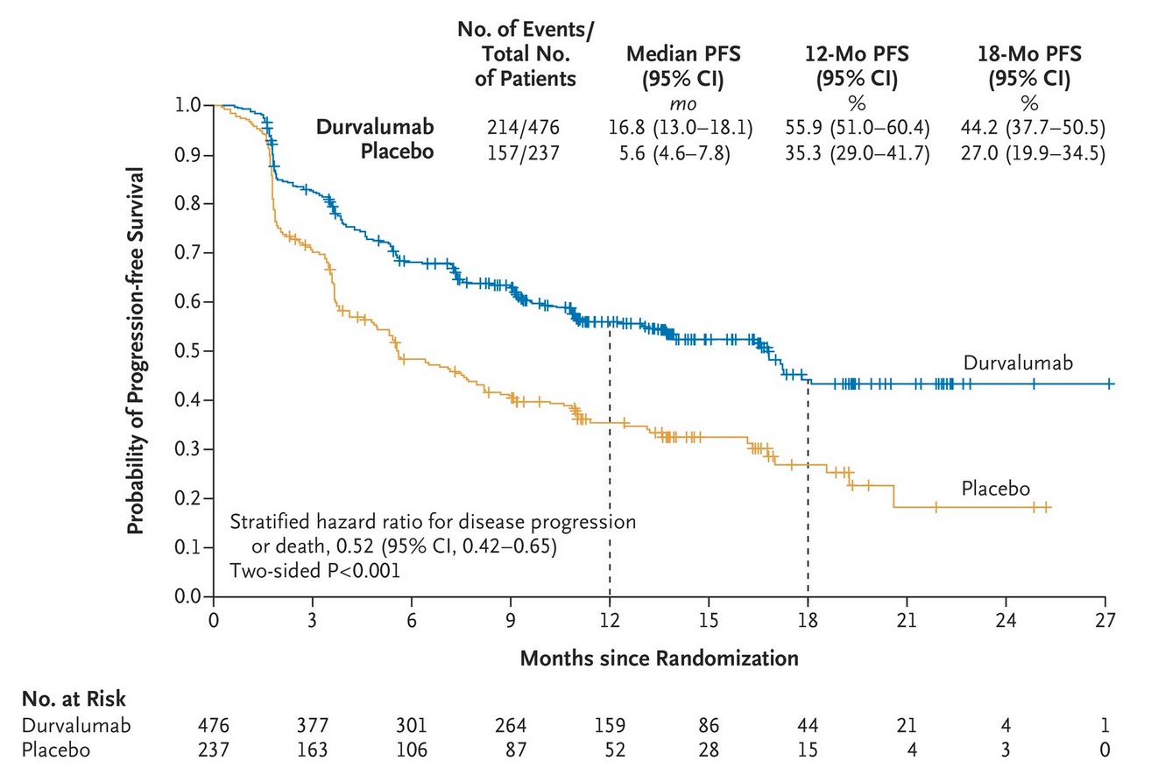

Resultados secundarios de interés  -Porcentaje (%) de pacientes libres de progresión a los 12 meses  -Porcentaje de pacientes libres de progresión a los 18 meses  -Tiempo medio (meses) hasta muerte o metástasis a distancia  - Tasa de respuesta objetiva (%)  - Duración de la respuesta (meses)  - SG a los 24 meses (%)* | 55,9  (95% CI: 51,1 – 60,4)  44,2  (95% CI: 37,7 -50,5)  23,2  (95% CI:23,2- NA)  28,4  NA  66,3%  (IC 95% 61,7 – 70,4%) | 35.3  (95% CI: 29,0 – 41,7)  27,0  (95% CI: 19,9 – 34,5)  14,6  (95% CI: 10,6-18,6)  16,0  13,8  (95% CI: 6,0 - NA)  55,6%  (IC95% 48,9 – 61,3%) | HR 0,52  (IC 95%: 0,39 a 0,69)  RR 1,78  (95% IC 1,27 – 2,51)  HR 0.43  (95% IC 0,22 – 0,84) | p<0,001  p<0,001  p=0,005
*RAR calculado a partir del número de eventos (pacientes que han progresado para la SLP y pacientes fallecidos para la SG) en el grupo de durvalumab vs placebo.

Un análisis posthoc⁹ del estudio PACIFIC tras 33,3 meses (rango 0,2 – 51,3) de seguimiento demostró un incremento de la tasa de SG a los 36 meses del 13,5% (HR = 0.69 [95% CI: 0.55–0.86].

Se publicaron también los resultados del análisis¹⁰ de las variables secundarias “Tiempo hasta deterioro del estado global de salud/ calidad de vida relacionada con la salud” y “Tiempo hasta deterioro de los Resultados Comunicados por el Paciente (PRO en inglés)”.

El tiempo hasta deterioro fue similar entre los dos grupos y no se observaron diferencias en cuanto a PROs, hecho que confirma que aunque la incidencia de algunos efectos adversos fue mayor en el grupo de durvalumab, estos no se tradujeron en un empeoramiento de la calidad de vida de los pacientes. El estudio concluyó que no hubo deterioro clínico significativo en los síntomas, funcionalidad, estado de salud o calidad de vida en el grupo de durvalumab comparado con el grupo placebo.

Tabla 2. Modelo general de tabla de resultados de eficacia:
EMA European Public Assesment Report (EPAR)¹¹
Estudio post hoc retrospectivo no planificado con los pacientes del ensayo PACIFIC.
La información sobre la expresión del PDL-1 estuvo disponible para 451 pacientes, el 63% de los pacientes del estudio PACIFIC.
- PDL-1<1%:148 pacientes
- PDL-1≥1%: 303 pacientes

-Pérdidas: 262 pacientes de los que no se supo su expresión del PDL-1.
 | Durvalumab  N (90) | Placebo  N (58) | Durvalumab vs Placebo | RAR* | NNT
- SLP (meses) PDL-1 <1% | 10,7  (IC 95%: 7,3 a NA) | 5,6  (IC 95%: 3,7 a 10,6) | HR 0,73  (IC 95%: 0,48 a 1,11) | -14,5%  (IC 95%: -30,3 a 1,2) | -7  (-3 a 83)
 | Durvalumab  N (212) | Placebo  N (91) | Durvalumab vs Placebo | RAR* | NNT
- SLP (meses) PDL-1 ≥1% | 17.8  (IC 95%: 16,9 a NA) | 5.6  (IC 95%: 3,6 a 11,0) | HR 0.46  (IC 95%: 0,33 a 0,64) | -25,0 %  (IC 95%:-37 a -13) | 4  ( 3 a 7)
*RAR calculado a partir del número de eventos (pacientes que han progresado para la SLP y pacientes fallecidos para la SG) en el grupo de durvalumab vs placebo.

En el apartado 5.4 se desarrollan los detalles del EPAR de la EMA.

5.2.b Evaluación de la validez y de la utilidad práctica de los resultados

A. Validez interna. Limitaciones de diseño y/o comentarios:

El ensayo constó de una asignación aleatoria (secuencia de aleatorización oculta). Para ello se estratificó a la población por género, edad e historia tabáquica. Los resultados se analizaron sobre la población con intención a tratar.

Los grupos estaban bien equilibrados en cuanto a características de base (p<0,05). El tipo de tratamiento previo con quimioterapia y su respuesta también estuvieron bien balanceados en los dos grupos de estudio. Además, se realizó un análisis de subgrupos que relacionaba los resultados de eficacia (SLP) con las características de la población. En todos los casos el resultado fue favorable a durvalumab (Figura 2).

No hubo diferencias estadísticamente significativas (p<0,05) en la expresión del PDL-1 entre los grupos. A pesar de ello, no estratificar la población en función de la expresión del PDL-1, teniendo en cuenta el mecanismo de acción del fármaco, supone una limitación del estudio y debilita su validez interna.

Figura 2. Análisis de subgrupos en cuanto a SLP.
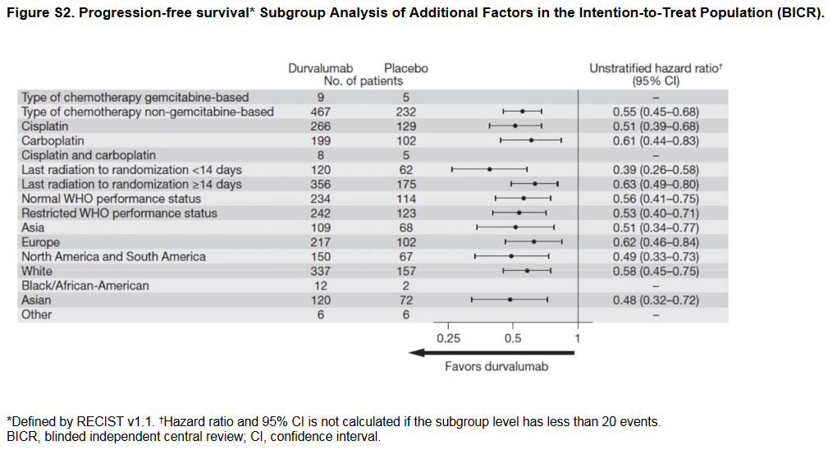

Tabla 5.2.b.1. Evaluaciones del riesgo de sesgo
Ítem | Descripción  (cita) | Apoyo para la valoración, observaciones que fundamentan la evaluación. | Evaluación del riesgo de sesgo  (Alto riesgo, Bajo riesgo, Riesgo poco claro)
Sesgo de selección
Generación de la secuencia de aleatorización | Los pacientes se aleatorizaron de forma estratificada basada en: edad (<65 vs ≥65 años), sexo e historia tabáquica.  La aleatorización se hizo mediante un programa infórmatico llamado GRand and (AstraZeneca Global Randomisation system) que incorpora un procedimiento estándar para crear aleatorizaciones (se generó una aleatorización por cada estrato). Todos los centros tenían la misma lista de aleatorización bloqueada para evitar desequilibrios entre una rama y la otra. | Se debería haber incluido el PDL-1 como criterio de estratificación. | Alto riesgo
Ocultación de la asignación | La aplicación IVRS/IWRS informó al farmacéutico (no ciego) del número de kit que se debía dispensa al paciente en la visita de inicio y sucesivas. |  | Riesgo poco claro
Sesgo de realización
Cegamiento de los participantes y del personal | El placebo y el fármaco tenían el mismo aspecto y color y las bolsas de infusión utilizadas idénticas en tamaño. Todos los viales se protegieron con una etiqueta opaca, fijada a prueba de manipulaciones para mantener el doble ciego.  El paciente, el investigador y el personal del hospital fueron ciegos. El farmacéutico no fue ciego, con la obligación de comunicar cualquier incidente en el enmascaramiento. | El farmacéutico podría haber sido ciego | Bajo riesgo
Sesgo de detección
Cegamiento de los evaluadores | Ningún miembro del equipo de investigación tuvo acceso al esquema de aleatorización hasta el momento del análisis final de datos, salvo excepciones de personal encargado de la cadena de suministro y organizadores claves del estudio.  La SLP, RO, Duración de la respuesta, proporción de pacientes vivos/libres de progresión a los 12 y 18 meses, el tiempo hasta progresión/muerte fue evaluada por un comité ciego independiente de revisión central (BICR). |  | Bajo riesgo
Sesgo de desgaste
Manejo de los datos de resultado incompletos | Se clasificaron en el apéndice los motivos de discontinuación de tratamiento:  - Decisión del sujeto  - Efecto adverso  - Incumplimiento grave del protocolo  - Progresión de la enfermedad  - Desarrollo de algún criterio específico de discontinuación  - Otros | En el grupo “otros” figuran en total 4 pacientes que no sabemos qué les ocurrió | Bajo riesgo
Sesgo de notificación
Notificación selectiva de resultados | Se notificaron todos los resultados de las variables de eficacia y seguridad recogidas, con excepción de la SG y la SG a los 24 meses por ser datos inmaduros a fecha de corte (media 14.5 meses).  No se publicaron datos de aquellas variables relacionadas con la calidad de vida de los pacientes, la farmacocinética y la inmunogenicidad. | Las variables importantes del estudio fase III (eficacia y seguridad) fueron correctamente comunicadas y detalladas | Bajo riesgo
Otros sesgos
 | - | - | -

B. Aplicabilidad del ensayo a la práctica del hospital

Tabla 5.2.b.2
CUESTIONARIO SOBRE LA APLICABILIDAD DE UN ENSAYO CLÍNICO
 | SI /NO | JUSTIFICAR
¿Considera adecuado el comparador? ¿Es el tratamiento control adecuado en nuestro medio? | SI | El estudio comparó el durvalumab frente a placebo, es el comparador adecuado ya que a día de hoy no hay tratamiento tras la quimioradioterapia en estadíos III irresecables.  La duración del tratamiento fue de un máximo de 12 meses o hasta la aparición de toxicidad inaceptable o progresión clínica/radiológica confirmada. Los pacientes que progresaron durante el seguimiento adicional después de haber completado 12 meses de tratamiento pudieron reiniciar un nuevo periodo de tratamiento de 12 meses.  En el estudio de extensión con media de seguimiento a 25.2 meses, la diferencia de SLP entre un grupo y otro se mantuvo en 11 meses y con un Hazard ratio de 0.51 (IC 95%: 0.41 A 0.63). Este hecho refuerza la idea de que la duración del tratamiento con durvalumab fue adecuada ya que se sostiene el efecto beneficioso del fármaco.
¿Son importantes clínicamente los resultados? | SI | En concreto, un alargamiento de 11,2 meses de la SLP es un dato muy relevante clínicamente. También se han obtenido los primeros datos de un aumento de la SG.
¿Considera adecuada la variable de medida utilizada? | SI | La mayoría de las variables estudiadas son variables finales que nos reflejan la morbi-mortalidad y son habituales en la práctica clínica habitual.
¿Considera adecuados los criterios de inclusión y/o exclusión de los pacientes? | SI | Se incluyeron pacientes similares a la práctica clínica habitual ya que no se preestableció la quimioterapia inicial y se relegó a decisión del clínico. No obstante, sí se acotó que la radioterapia que debían recibir fuese de un rango de 54 – 66 Gy y concomitante con la quimioterapia. Los demás criterios de inclusión y de exclusión fueron los comunes de la práctica clínica habitual y son los que deben cumplir los pacientes que inician inmunoterapia.
¿Cree que los resultados pueden ser aplicados directamente a la práctica clínica? | SI | El seguimiento de los pacientes fue exhaustivo, posiblemente más riguroso que el que nos podemos encontrar en la práctica clínica habitual. No obstante, la Respuesta Objetiva se evaluó mediante tomografía cada 8 semanas durante las primeras 48 semanas, calendario asumible en el ámbito hospitalario.
Otros sesgos o limitaciones encontradas en el estudio | - | -

C. Relevancia clínica de los resultados

C.1 Valorar si la magnitud del efecto del tratamiento es de relevancia clínica.
Se expusieron los datos sobre la población con intención a tratar. La gran parte de variables estudiadas fueron variables finales. El resultado fue un incremento de 11,2 meses en la SLP en el grupo del durvalumab. La diferencia de eficacia mínima de SLP fue de 5 meses.

Aunque los datos todavía son inmaduros, ya se ha demostrado en un estudio de extensión posterior (media de seguimiento de 25,2 meses) un incremento de la tasa de SG a los 24 meses del 10,7% (p=0,005).

El conjunto de estos datos son relevantes clínicamente, teniendo en cuenta que se trata de un fármaco que se da en estadíos III y cuyo objetivo es retrasar lo máximo posible la progresión enfermedad metastásica.

C.2 La evidencia de equivalencia terapéutica.

No procede.

C.3 Alternativas terapéuticas equivalentes (ATE)

No procede.

5.2.c Evaluación de las pruebas de cribado utilizadas

- Validez analítica de la prueba (precisión diagnóstica):

Las pruebas de imagen son las pruebas más objetivas y que mejor permiten la estandarización. En este estudio, las pruebas de imagen usadas para conocer el estado del tumor (progresión/no progresión) fue la Resonancia Magnética y Tomografía Computarizada (TC). Según las guías RECIST 1.1¹² la TC es la técnica de elección. La resonancia magnética es igualmente válida en el caso de imágenes del tronco.

- Validez clínica de la prueba:

En la práctica clínica habitual se evalúa la respuesta mediante TAC y/o PET/TAC. Por lo tanto se adaptan a lo establecido en el ensayo. Las guías RECIST 1.1 citan textualmente que “el PET/ TAC es una práctica en aumento y que es posible que lleguen a recomendarla en el futuro, pero no lo recomiendan para evaluar la respuesta según criterios RECIST 1.1 en el momento actual” debido a que las guías no están validadas para esta técnica.

5.3 Revisiones sistemáticas publicadas, comparaciones indirectas y sus conclusiones

5.3.a Revisiones sistemáticas publicadas

Descripción de la búsqueda bibliográfica: se buscó en Pubmed mediante MESH las palabras durvalumab y non small cell lung cancer. Se añadieron los filtros: Meta-Analysis y Systematic Review. Se obtuvieron 3 resultados (consultado 09/06/2020).

- Revisión sistemática y metaanálisis sobre eficacia y seguridad de inhibidores del PD-1 y PDL-1¹³.

- Metaanálisis de la eficacia de los inhibidores del PD-1 y PDL-1 en función de la expresión del PDL-1¹⁴.

Ninguno de los resultados anteriores aportó mayor evidencia para la evaluación de la eficacia.

5.3.b Comparaciones indirectas (CCII)

5.3.b.1 Comparaciones Indirectas publicadas

No procede.

5.3.b.2 Comparaciones indirectas de elaboración propia

No procede.

5.4 Evaluación de fuentes secundarias

5.4.1 Guías de Práctica clínica

Se consultaron las National Comprehensive Cancer Network (NCCN)¹⁵ guidelines Version 6.2020 para comprobar la inclusión del durvalumab y su posición en la terapéutica. Las guías recomiendan con categoría 1 el tratamiento con durvalumab tras quimioradioterapia concurrente en estadíos IIIB (excepto aquellos T4 N0-1) y IIIC.

Figura 3. Posición de Durvalumab en las Guías NCCN
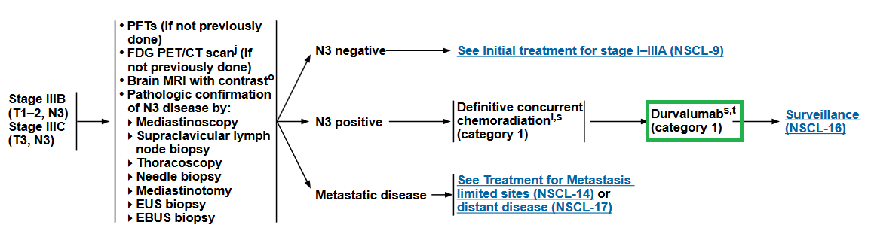

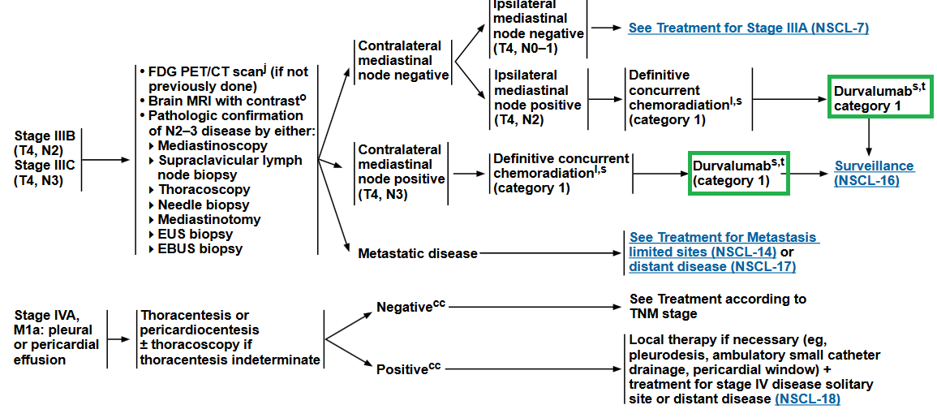

La European Society for Medical Oncology (ESMO)¹⁶ todavía no ha actualizado sus guías pero publicó un eUpdate el 04 de mayo de 2020 donde se otorgó una puntuación de 4 en su ESMO-MAGNITUDE OF CLINICAL BENEFIT SCALE versión 1.1 donde los valores 4 y 5 representan beneficios clínicos de magnitud substancial. La sociedad recomienda la terapia con durvalumab en pacientes con niveles de expression del PDL-1≥1% y que su enfermedad no haya progresado después de quimioradioterapia basada en platino.

Las guías de la American Society of Clinical Oncology (ASCO) sobre cáncer de pulmón no microcítico localmente avanzado se actualizaron por última vez en 2015, por lo que no incluyen el durvalumab en sus recomendaciones.

5.4.2 Evaluaciones previas por organismos independientes

EMA EPAR ¹¹. Análisis de subgrupos: SLP en función de la expresión del PDL-1.

- La Agencia Europea de Medicamentos (EMA) considera que el estudio PACIFIC se vio críticamente debilitado por no estratificar a la población por la expresión del PDL-1, hecho ilógico considerando el mecanismo de acción del fármaco. En consecuencia, los investigadores realizaron un análisis retrospectivo de la SLP (por BICR) usando un corte de expresión del PDL-1 del 1%.

- Se aleatorizaron 713 pacientes, solo 148 tuvieron una expresión <1% (90 en el grupo durvalumab y 58 en el grupo placebo) y 303 tuvieron una expresión ≥1%. De 262 pacientes no se supo la expresión del PDL-1.

Figura 4. Disposición de los pacientes según expresión del PDL-1.
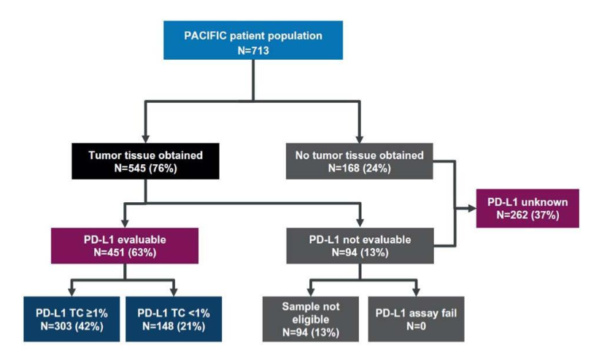

- Resultados: los resultados muestran que durvalumab es efectivo con independencia de la expresión del PDL-1. No obstante, la magnitud del efecto es considerablemente menor en los pacientes con expresión <1% (10.7 vs 5.6 meses) y pierde la significación estadística. En cuanto a la SG, no se observaron beneficios en aquellos pacientes con expresión <1%.

Figura 5. Resultados de eficacia según expresión del PDL-1.
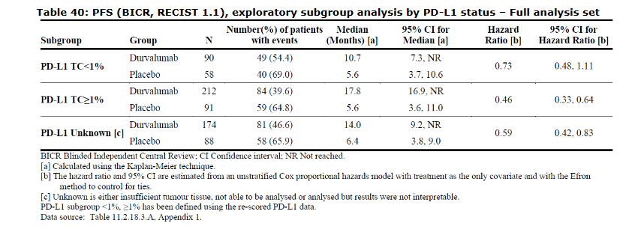

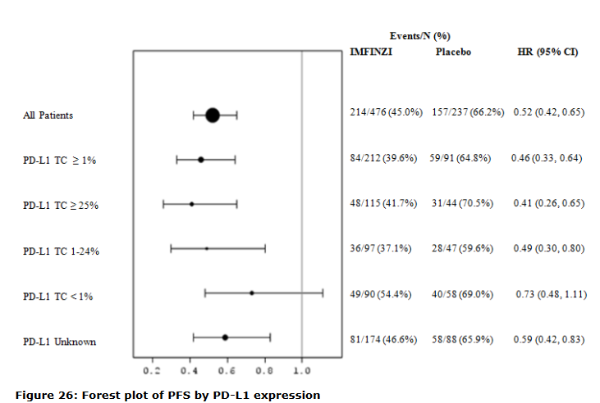
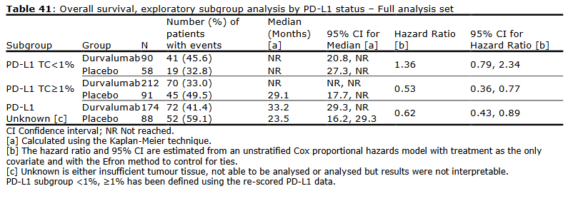

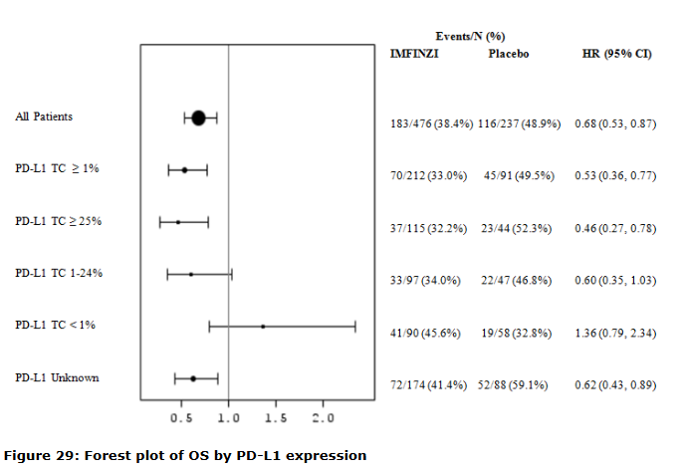

Informe de Posicionamiento Terapéutico de durvalumab¹⁷. Publicado el 31 de enero de 2020.

- Durvalumab se considera una opción de tratamiento preferente frente al seguimiento clínico activo como terapia de consolidación en pacientes que no progresan y sin toxicidades acumulativas tras tratamiento concomitante con radioterapia y quimioterapia, durante 12 meses o hasta progresión o toxicidad inaceptable.

- Los pacientes deberían cumplir haber recibido al menos 2 ciclos de quimioterapia basada en platino, no ser aptos para cirugía, sin progresión tras tratamiento radical con quimiorradioterapia concomitante, con buen estado general (PS 0-1) y sin contraindicaciones para inmunoterapia, que no hayan recibido previamente anticuerpo anti-PD-1 o anti-PDL-1 y con expresión de PDL-1 ≥ 1%.

En la guía del National Institute for Health and Care Excellence (NICE) ¹⁸ se remarca que:

- La evidencia resultante del ensayo PACIFIC no se puede generalizar a aquellos pacientes que han recibido quimio-radioterapia secuencial, ya que un criterio de inclusión fue la quimioradioterapia concurrente.

- La SLP en el grupo placebo fue más corta que en otros ensayos de condición similar (Ensayo RTOG-0617 y START). Los investigadores explicaron que las diferencias se debieron a que en los otros ensayos se contabilizó desde el inicio de la quimioradiación en lugar de desde la fecha de aleatorización, como en el caso del PACIFIC, y que la SG del grupo placebo si era similar a los otros estudios. Aun así arrojaron dudas sobre si esto podía afectar al resultado final.

Opiniones de expertos

La Sociedad Española de Oncología Médica (SEOM) publicó en 2016 un Informe de evaluación del durvalumab¹⁹.

Concluye que la eficacia se ha evidenciado en todos los subgrupos de pacientes, por lo que no se puede restringir a pacientes condicionado por el nivel de expresión de PDL-1. Esta conclusión no es válida visto el estudio de subgrupos EPAR.

Otras fuentes.

No procede.

6. EVALUACIÓN DE LA SEGURIDAD.

6.1.a Descripción de la búsqueda bibliográfica

Se buscó (fecha 09/06/2020) en Pubmed mediante MESH las palabras durvalumab y non small cell lung cáncer. Se añadieron los filtros: Clinical Trial, Phase IV, Meta-Analysis, Practice Guideline, Randomized Controlled Trial, Systematic Reviews, in the last 5 years.

Se buscaron notificaciones de reacciones adversas no documentadas en las bases de datos para este fin creadas por la EMA y la FDA, no se encontró ninguna reacción adversa registrada.

Se revisaron las notas de seguridad emitidas por la AEMPS, no se encontró ninguna relacionada con durvalumab.

6.1.b Descripción de los efectos adversos más significativos

En el estudio pivotal, casi todos los pacientes en ambos grupos experimentaron efectos adversos (96,8 vs 94,9% para durvalumab y placebo respectivamente).

Los más frecuentes fueron: tos (35,4% vs 25,2%), neumonitis y/o neumonitis por radiación (33,9% vs 24,8%), fatiga (23,8% vs 20,5%), disnea (22,36% vs 23,9%) y diarrea (18,3% vs 18,8%).

Los efectos de grado 3 y 4 ocurrieron en el 29.9% y 26.1% de los pacientes en el grupo de durvalumab y placebo, respectivamente. Los efectos adversos más frecuentes grado 3-4 fueron la neumonía (durvalumab 4,4% - placebo 3,8%) y anemia (durvalumab 2,9% vs placebo 3,4%).

La muerte debida a efectos adversos (grado 5) ocurrió en el 4,4% de los pacientes con durvalumab y 5,6% de los pacientes con placebo.

Los efectos adversos grado 5 en el grupo durvalumab fueron: complicaciones respiratorias (5%), neumonitis (0,8%), neumonía (0,8%), cardiológicas (0,8%), vasculares (0,4%), sepsis y shock séptico (0,4%) y desconocida (0,2%).

La interrupción del tratamiento debido a efectos adversos ocurrió en el 15.4% de pacientes con durvalumab y en el 9,8% de los pacientes con placebo. Los efectos adversos más comunes en estos casos fueron la neumonitis (6,3% - 4,3%) y la neumonía (1,1 – 1,3%). Los tratamientos administrados para paliar los efectos adversos fueron: glucocorticoides (en 15,2% en el grupo durvalumab y 6,8% en el grupo placebo), glucocorticoides a dosis altas (8,8% - 5,1%), terapia endocrina (11,6% - 1,3%) y otros agentes inmunosupresores (0,4% en ambos).

En la siguiente tabla adjunta se expone la incidencia comparada de efectos adversos. Los datos descritos en la tabla reflejan la exposición al durvalumab en 475 pacientes durante una media de seguimiento de 14,5 meses frente a placebo (234 pacientes).

Referencia: Antonia SJ, Villegas A, Daniel D, et al. Durvalumab after Chemoradiotherapy in Stage III Non-Small-Cell Lung Cancer. N Engl J Med. 2017;377(20):1919-1929. doi:10.1056/NEJMoa1709937.

Resultados de seguridad efectos adversos cualquier grado
Variable de seguridad evaluada en el estudio | Durvalumab  N (475) | Placebo  N (234) | RAR (IC 95%) Diferencia Riesgo Absoluto* | NNH o NND (IC 95%)
-Cualquiera  -Tos  - Neumonitis y neumonitis por radiación  -Fatiga  -Disnea  -Diarrea | 96,8%  35,4%  33,9%  23,8%  22,3%  18,3% | 94,9%  25,2%  24,8%  20,5%  23,9%  18,8% | 2,0% (-1,3% a 5,2%)  10,2% (3,1% a 17,2%)  9,1% (2,1% a 16,1%)  3,3% (-3,2% a 9,7%)  -1,6% (-8,2% a 5,0%)  -0,5% (-6.6% a 5.6%) | 51 (-79 a 19)  10 ( 6 a 32)  11 ( 6 a 48)  31 (-32 a 10)  -62 ( -12 a 20)  -205 (-15 a 18)
Resultados de seguridad efectos adversos grado 3-4
Variable de seguridad evaluada en el estudio | Durvalumab  N (475) | Placebo  N (234) | RAR (IC 95%) Diferencia Riesgo Absoluto* | NNH o NND (IC 95%)
-Cualquiera  -Neumonía  - Anemia | 29,9%  4,4%  2,9% | 26,1%  3,8%  3,4% | 3,8% (-3,1% a 10,8%)  0,6% (-2,5% a 3,7%)  -0,5% (-3,3% a 2,3%) | 26 (-32 a 9)  174 (-40 a 27)  -212 (-31a 43)
Resultados de seguridad efectos adversos grado 5
Variable de seguridad evaluada en el estudio | Durvalumab  N (475) | Placebo  N (234) | RAR (IC 95%) Diferencia Riesgo Absoluto * | NNH o NND (IC 95%)
-Cualquiera | 4,4% | 5,6% | -1,1% (-4,6% a 2,3%) | -88 (-22 a 43)
En negrita los efectos adversos en los que se observaron diferencias estadísticamente significativas.
*RAR calculado a partir del número de eventos (pacientes que han progresado para la SLP y pacientes fallecidos para la SG) en el grupo de durvalumab vs placebo.

Los autores también recopilaron los efectos adversos inmunomediados (Figura 5), entendidos como cualquier efecto adverso de especial interés que requiriese el uso de esteroides sistémicos u otros inmunosupresores y/o terapia endocrina, con un mecanismo de acción inmunomediado (descartada otra etiología).

Los efectos adversos de especial interés se definieron en el protocolo del ensayo como aquellos eventos de interés médico o científico útiles para el entendimiento del perfil de seguridad del durvalumab y que requerían de especial monitorización y rápida comunicación por parte del investigador al patrocinador del ensayo; independientemente de su gravedad.

Figura 5. Efectos adversos inmunomediados.
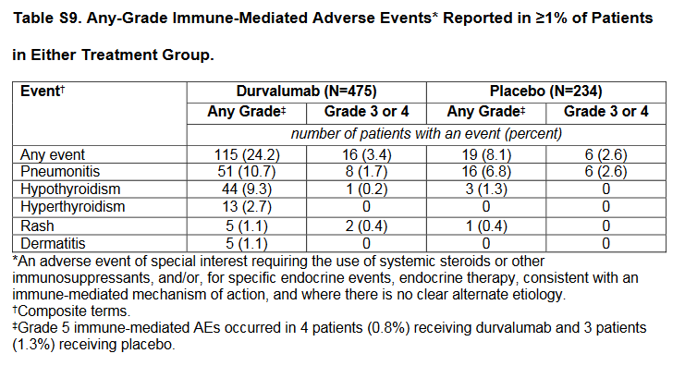

Se encontraron dos revisiones sistemáticas que evaluaban la seguridad de durvalumab:

Una revisión sistemática¹⁷ constató que la neumonitis era más frecuente y de mayor grado en los
inhibidores de PD-1 que en los de PDL-1, como es el caso del durvalumab.

Otro metaanálisis de los mismos autores¹⁸ en el que también se incluyó durvalumab demostró que los pacientes naive tratados con inmunoterapia (como en nuestro caso) presentan un mayor riesgo de neumonitis. No obstante, no se encontraron diferencias significativas entre otros efectos adversos inmunomediados.

6.2 Ensayos Clínicos comparativos.

Una revisión sistemática²⁰ constató que la neumonitis era más frecuente y de mayor grado en los inhibidores PD-1 que en los PDL-1, como es el caso del durvalumab.

Otro metaanálisis de los mismos autores¹³ en el que también se incluyó durvalumab demostró que los pacientes naive tratados con inmunoterapia (como en nuestro caso) presentan un mayor riesgo de neumonitis. No obstante, no se encontraron diferencias significativas entre otros efectos adversos inmunomediados.

6.2 Ensayos Clínicos comparativos.

No procede.

6.3 Fuentes secundarias sobre seguridad

No se encontraron notas de seguridad emitidas por la AEMPS ni ninguna sospecha de reacción adversa no documentada en la European database of suspected adverse drug reaction reports.

Tampoco se encontró nada notificado en la MedWatch: The FDA Safety Information and Adverse Event Reporting Program.

Precauciones de empleo en casos especiales^{2,17}

Toxicidad para la reproducción

Se desconoce capacidad de durvalumab de atravesar la placenta y la evidencia disponible sobre el riesgo del feto en la mujer embarazada es poco concluyente.

El Informe de Posicionamiento Terapéutico recomienda que las mujeres en edad fértil utilicen métodos anticonceptivos efectivos durante el tratamiento con durvalumab y durante un mínimo de 3 meses tras la última dosis de durvalumab.

Tal y como se detalla en la Ficha Técnica la vía de PD-1/ PDL-1 desempeña un papel fundamental en el mantenimiento del embarazo al conservar la inmunotolerancia materna al feto y, en modelos murinos de gestación, la interrupción de la señalización de PDL-1 provocó un aumento de las muertes fetales. En estudios para la reproducción en animales, la administración de durvalumab a hembras de monos cynomolgus desde la confirmación del embarazo hasta el parto, a niveles de exposición 18 veces superiores, aproximadamente, a los observados a la dosis clínica de 10 mg/kg de durvalumab (según el AUC), se asoció a transferencia placentaria pero no a toxicidad materna ni a efectos sobre el desarrollo embriofetal, el desenlace del embarazo o el desarrollo posnatal. Se detectaron concentraciones insignificantes de durvalumab en la leche materna de las hembras de monos cynomolgus el Día 28 después del nacimiento.

7. AREA ECONÓMICA

7.1 Coste tratamiento. Coste incremental

 | Durvalumab
Precio unitario (PVL+IVA) * | -Durvalumab 500mg 50mg/ml; vial 10 ml : 2808,00 € (precio negociado 1.150 €)  -Durvalumab 120mg 50mg/ml; vial 2,4 ml: 673,92 € (precio negociado 276 €)
Posología | 10mg/kg (peso corporal) iv cada 2 semanas durante 12 meses
Coste ciclo** | 1.702€
Coste tratamiento completo *** | -41.860 € tratamiento completo 12 meses (26 administraciones).  -34.040€ media de tratamiento estudio PACIFIC (20 administraciones)  +Acuerdo de financiación suscrito con el MSSSI, “Techo de gasto por paciente”: 34.040€.
Costes directos asociados **** | 5.564 €
Coste global ***** | 39.604 €
*Se refiere al coste de la forma farmacéutica. Para durvalumab el precio unitario se ha calculado teniendo en cuenta un IVA del 4% (PVL + IVA). El resto de precios de la tabla se han calculado a partir del precio negociado.

** Un ciclo de 14 días comprende 1 administración de 10mg/ kg de durvalumab. Calculado para un paciente de 70 kg (700mg) y sin tener en cuenta aprovechamiento de viales (para una dosis de 700mg se necesitarían 1 vial de 500mg y dos viales de 120 mg.

*** El precio del medicamento por administración es de 23€/ Kg. Los datos se han calculado para un paciente de 70kg.

**** El Boletín Oficial de las Islas Baleares (BOIB)²¹ establece un gasto de 107 € por una sesión de 1 hora de quimioterapia (por ciclo de 3 a 4 semanas) en Hospital de Día (HDD). Al ser dos administraciones al mes se calcula un gasto de 214€ por administración. Calculado el gasto acumulado en HDD tras 26 administraciones.

***** Suma del coste máximo del tratamiento completo (34.040 €) + costes directos asociados.

7.2.a Coste eficacia incremental. Estudios publicados

La NICE¹⁸ concluye que los costes de eficacia incremental no cumplen con el rango de precio considerado coste-efectivo (supera 30.000 pounds por QALY).

7.2.b Coste eficacia incremental (CEI). Datos propios

Coste Eficacia Incremental (CEI) durvalumab
Referencia | VARIABLE evaluada | Medicamento con que se compara | Diferencia de eficacia | Coste incremental * | CEI por cada mes libre de progresión (IC95%)**
Ensayo  PACIFIC | SLP | Placebo | 11,2 meses  -Diferencia mínima: 5,2 meses  -Diferencia máxima: 13,5 meses | 39.604 € | 3.536,1 €  -Coste/mes si diferencia mínima de eficacia: 7.616,2€.  - Coste/mes si diferencia de eficacia máxima: 2.933,6 €
* Coste global máximo de un tratamento completo.
** CEI calculado como el coste incremental dividido entre la diferencia de eficacia. Corresponde al coste que supone un mes adicional libre de progresión.

7.3 Estimación del número de pacientes candidatos al tratamiento en el hospital

No procede.

7.4 Estimación del impacto económico sobre la prescripción de Atención Primaria.

No procede.

7.5 Estimación del impacto económico global a nivel autonómico

Estimación del número de pacientes año candidatos al tratamiento en la comunidad autónoma, coste estimado anual y unidades de eficacia anual
Nº anual de pacientes | Coste incremental por paciente | Diferencia de eficacia | Impacto económico anual | Unidades de eficacia mensuales y anuales
18-24 | 39.604 € | 11,2 meses de SLP | 712.872 - 950.496 € | 201,6 (16,8 años) – 268,8 meses (22,4 años) de vida ganados libres de progresión

Se estima que durante un año serán tratados un total de 18-24 pacientes con el nuevo fármaco. El coste anual para Baleares será como máximo de 950.496 € si se trata al número máximo de pacientes, previsto en 24, ganándose un cómputo global de 268,8 meses (22,4 años) libres de progresión.

Según los cálculos de NNT del apartado 5.2a, el número estimado de pacientes tratados en un año que no habrán progresado a los 14,5 meses serán 4 si se tratan 18 y 5 si se tratan 24.

8. EVALUACIÓN DE LA CONVENIENCIA.

8.1 Descripción de la conveniencia²

Durvalumab se ha de conservar entre 2°C – 8°C (no congelar) y en embalaje original protegido de la luz.

El vial ya viene diluido por lo que no se requiere de manipulación extra para su reconstitución. Se preparará en cabina de flujo laminar la dosis individualizada por paciente. El volumen requerido del vial debe diluirse en suero fisiológico 0,9% o suero glucosado al 5% hasta una concentración comprendida entre 1 mg/ml y 15 mg/ml.

Se debe administrar en el hospital durante 60 minutos y a través de un filtro en línea estéril, de 0,2 a 0,22 micras y de baja unión a proteínas.

Si no se usa de inmediato, se ha demostrado estabilidad fisicoquímica en uso de IMFINZI durante no más de 24 horas entre 2°C y 8°C, o 12 horas a una temperatura ambiente de hasta 25°C, desde el momento de la perforación del vial hasta el inicio de la administración.

La eliminación del medicamento y de todos los materiales que han entrado en contacto se hará depositándolos en los contenedores adecuados.

8.2 Influencia de la conveniencia en la efectividad del tratamiento

Al ser un medicamento endovenoso que se administra en Hospital de Día se espera una máxima adherencia.

9. AREA DE CONCLUSIONES.

9.1 Resumen de los aspectos más significativos respecto a la alternativa y propuestas

A) Aspectos clínico-terapéuticos.

Durvalumab alcanzó significación estadística en sus dos variables principales de estudio. En cuanto a la relevancia clínica, mejoró la SLP en 11,2 meses y la SG a los 24 meses se incrementó en un 10.7% (p=0.005). Según los cálculos de NNT, se necesitó tratar a 4,7 pacientes para evitar que un paciente progresara.

Estos resultados son relevantes para la práctica clínica en una población de pacientes con alto riesgo de recaída y un mal pronóstico, en los que actualmente se opta por el seguimiento clínico activo tras la quimioradioterapia.

Los resultados del estudio son extrapolables a la práctica clínica habitual, siempre y cuando la quimioterapia previa se base en platino y la radioterapia sea concurrente (considerado estándar de tratamiento) y no secuencial.

Conviene destacar que la población del ensayo no se estratificó basándose en la expresión del PDL-1, debilitando en gran medida la validez del ensayo, teniendo en cuenta el mecanismo de acción del fármaco (inhibición del PDL-1). Se realizó un análisis post hoc retrospectivo con la intención de analizar los resultados según los niveles de expresión del PDL-1. Este estudio no se planificó a la hora del cálculo del tamaño muestral, de modo que solo se obtuvo muestra de tejido para 451 (63%) pacientes, lo que disminuye su potencia estadística. Aunque los resultados demostraron que durvalumab era efectivo (en términos de SLP) independientemente de la expresión del PDL-1, la magnitud del efecto fue considerablemente menor en los pacientes negativos a PDL-1 (10.7 vs 5.6 meses) que en los pacientes positivos (17.8 vs 5.6 meses). Las diferencias en el grupo con expresión del PDL-1 <1% no alcanzaron significación estadística.

Por todos estos datos, podemos concluir que durvalumab es eficaz en pacientes con expresión del PDL-1> 1% que no han progresado después de un tratamiento de quimioterapia estándar basado en platino concurrente con radioterapia.

El perfil de seguridad de durvalumab parece aceptable y clínicamente manejable, en la línea de otros inhibidores del PDL-1. Los efectos adversos más preocupantes por frecuencia y gravedad fueron los respiratorios (sobre todo la neumonitis) y la neumonía.

De los efectos adversos analizados, el cálculo de la RAR solo fue estadísticamente significativa para la neumonitis y/o neumonitis por radiación y la tos (mayor riesgo de ambos efectos adversos en el grupo de durvalumab). No obstante llama la atención que se viera una mayor mortalidad por efectos adversos (grado 5) en el grupo placebo que en el de durvalumab (5.6% vs 4.4%) y que se observara más diarrea (18.8 vs 18.3%) y anemia grado 3-4 (3.4% vs 2.9%) en el grupo placebo que en el grupo de durvalumab, en términos absolutos.

B) Coste, Coste eficacia incremental e Impacto presupuestario.

El Ministerio de Sanidad acordó con el laboratorio un techo de gasto por paciente de 34.040€. El cálculo del coste medio de eficacia incremental por paciente será de 3.268,6€ por cada mes ganado libre de progresión.

Las condiciones de financiación fijadas por el ministerio se restringen, en base a la evidencia disponible y conforme al Informe de Posicionamiento Terapéutico para pacientes que cumplan haber recibido al menos 2 ciclos de quimioterapia basada en platino, no ser aptos para cirugía, sin progresión tras tratamiento radical con quimiorradioterapia concomitante, con buen estado general (PS 0-1) y sin contraindicaciones para inmunoterapia, que no hayan recibido previamente anticuerpo anti PD-1 o anti PDL-1 y con expresión de PDL-1 > o igual 1%.

Cabe destacar que la primera línea de la enfermedad metastásica (estadío IV) consiste en el tratamiento con inmunoterapia. Aquellos pacientes que hubiesen recibido inmunoterapia con durvalumab en estadíos III no recibirán inmunoterapia en estadíos IV en caso de progresar ya que, según los estándares de tratamiento actuales, no existe evidencia que respalde retratar con inmunoterapia. Por lo tanto, se abarata sustancialmente el coste de la terapia de la enfermedad metastásica.

Además, durvalumab (con datos todavía inmaduros) ha demostrado una mejora de la SG, lo que ahorra el tratamiento y los costes de la alta morbilidad asociada a la enfermedad metastásica.

9.2 Decisión

La Dirección General de Cartera Básica de Servicios del Sistema Nacional de Salud (SNS) y Farmacia ha resuelto la inclusión en la prestación farmacéutica del SNS autorizando, en base a la evidencia disponible y conforme al Informe de Posicionamiento terapéutico, la dispensación de Imfinzi® 50mg/ml concentrado para solución para perfusión CON RECETA MÉDICA Y USO HOSPITALARIO en pacientes que cumplan haber recibido al menos 2 ciclos de quimioterapia basada en platino, no ser aptos para cirugía, sin progresión tras tratamiento radical con quimioradioterapia concomitante, con buen estado general (PS 0-1) y sin contraindicaciones para inmunoterapia, que no hayan recibido previamente anticuerpo anti-PD-1 o anti-PDL-1 y con expresión de PDL-1≥1%.; por lo tanto irá desprovisto de cupón precinto.

9.3 Condiciones de uso ²

Durvalumab queda indicado en adultos para el tratamiento del cáncer de pulmón no microcítico (CPNM) localmente avanzado, no resecable, cuyos tumores expresan PDL-1 ≥ 1% en las células tumorales y cuya enfermedad no haya presentado progresión después de quimiorradioterapia basada en platino.

La dosis recomendada es de 10 mg/kg administrada mediante perfusión intravenosa durante 60 minutos, cada 2 semanas, hasta la progresión de la enfermedad o hasta la aparición de toxicidad inaceptable, o hasta un máximo de 12 meses.

Se recomienda continuar el tratamiento en pacientes clínicamente estables con evidencia inicial de progresión de la enfermedad, hasta que se confirme dicha progresión.

No se recomienda escalado o reducción de la dosis. Puede ser necesario suspender o interrumpir la administración, de acuerdo con la seguridad y la tolerabilidad individuales.

9.4 Plan de seguimiento

Se deberá prescribir el fármaco en el programa Farmis_Oncofarm® del cual el Servei de Salut de les Illes Balears extraerá los datos para establecer el seguimiento del gasto máximo por paciente.

Consideramos que el fármaco debería reevaluarse al obtenerse datos maduros de SG (cuando se alcance la mediana de supervivencia en el grupo de durvalumab).

10. BIBLIOGRAFÍA

1. Manuel T, Beatriz B. Cáncer de pulmón [internet]. En: Garbiñe LC, coordinadora. Farmacia Oncológica 2019. Ediciones Mayo; 2019. Disponible en: https://www.aulamayo.com/farmacia-oncologica-2019.html.
Consultado 25/06/2020.

2. Ficha Técnica Durvalumab. Disponible en: https://cima.aemps.es/cima/dochtml/ft/1181322001/FT_1181322001.html.
Consultado el 25/06/2020.

3. Ema.europa.eu [Internet]. Imfinzi. Human medicine European Public Assessment Report (EPAR): Product Information. Publicado 30 octubre 2018 (última actualización 11 junio 2020).
Disponible en: https://www.ema.europa.eu/en/documents/product-information/imfinzi-epar-product-information_en.pdf
Consultado el 25/06/2020.

4. U.S. Food and Drug Administration (FDA) [Internet]. Center of Drug Evaluation and Research. Durvalumab. Disponible en: https://www.accessdata.fda.gov/drugsatfda_docs/nda/2017/761069Orig1s000SumR.pdf.
Consultado el 25/06/2020.

5. Micromedexsolutions [Internet]. Greenwood Village (CO): Truven Health Analytics. Disponible en: https://www.micromedexsolutions.com/micromedex2/librarian/CS/174028/ND_PR/evidencexpert/ND_P/evidencexpert/DUPLICATIONSHIELDSYNC/BFBEA3/ND_PG/evidencexpert/ND_B/evidencexpert/ND_AppProduct/evidencexpert/ND_T/evidencexpert/PFActionId/evidencexpert.DoIntegratedSearch/ssl/true?SearchFilter=filterNone&navitem=searchALL&UserSearchTerm=durvalumab&SearchTerm=durvalumab.
Consultado el 25/06/2020.

6. ClinicalTrials.gov [Internet]. Disponible en: https://clinicaltrials.gov/ct2/show/study/NCT02125461.
Consultado 03/06/2020.

7. Antonia SJ, Villegas A, Daniel D, et al. Durvalumab after Chemoradiotherapy in Stage III Non-Small-Cell Lung Cancer. N Engl J Med. 2017;377(20):1919-1929. doi:10.1056/NEJMoa1709937

8. Antonia SJ, Villegas A, Daniel D, et al. Overall Survival with Durvalumab after Chemoradiotherapy in Stage III NSCLC. N Engl J Med. 2018;379(24):2342-2350. doi:10.1056/NEJMoa1809697.

9. Gray JE, Villegas A, Daniel D, et al. Three-Year Overall Survival with Durvalumab after Chemoradiotherapy in Stage III NSCLC-Update from PACIFIC. J Thorac Oncol. 2020;15(2):288-293. doi:10.1016/j.jtho.2019.10.002

10. Hui R, Özgüroğlu M, Villegas A, et al. Patient-reported outcomes with durvalumab after chemoradiotherapy in stage III, unresectable non-small-cell lung cancer (PACIFIC): a randomised, controlled, phase 3 study. Lancet Oncol. 2019 Dec;20(12):1670-1680. doi: 10.1016/S1470-2045(19)30519-4. Epub 2019 Oct 7.

11. Ema.europa.eu [Internet]. Imfinzi. Human medicine European Public Assessment Report (EPAR): Public Assessment Report. Publicado 30 octubre 2018 (última actualización 11 febrero 2020).
Disponible en: https://www.ema.europa.eu/en/documents/assessment-report/imfinzi-epar-public-assessment-report_en.pdf.
Consultado el 25/06/2020.

12. Eisenhauer EA, Therasse P, Bogaerts J, et al. New response evaluation criteria in solid tumours: revised RECIST guideline (version 1.1). Eur J Cancer. 2009;45(2):228-247. doi:10.1016/j.ejca.2008.10.026.

13. Khunger M, Jain P, Rakshit S, et al. Safety and Efficacy of PD-1/PD-L1 Inhibitors in Treatment-Naive and Chemotherapy-Refractory Patients With Non-Small-Cell Lung Cancer: A Systematic Review and Meta-Analysis. Clin Lung Cancer. 2018;19(3):e335‐e348. doi:10.1016/j.cllc.2018.01.002.

14. Shen X, Zhao B. Efficacy of PD-1 or PD-L1 inhibitors and PD-L1 expression status in cancer: meta-analysis. BMJ. 2018;362:k3529. Publicado 10 Sep 2018. doi:10.1136/bmj.k3529.

15. National Comprehensive Cancer Network (NCCN) versión 6 [Internet]. Publicado 24 junio 2020. Disponible en: https://www.nccn.org/professionals/physician_gls/pdf/nscl_blocks.pdf.
Consultado el 03/06/2020.

16. ESMO Guidelines Comitte. eUpdate – Early and Locally Advanced Non-Small-Cell Lung Cancer (NSCLC) Treatment Recommendations. Publicado 04 mayo 2020.
Disponible en: https://www.esmo.org/guidelines/lung-and-chest-tumours/early-stage-and-locally-advanced-non-metastatic-non-small-cell-lung-cancer/eupdate-early-and-locally-advanced-non-small-cell-lung-cancer-nsclc-treatment-recommendations.
Consultado el 03/06/2020.

17. Informe Posicionamiento Terapéutico de Durvalumab Agencia Española de Medicamentos y Productos Sanitarios. Publicado 31 enero 2020.
Disponible en: https://www.aemps.gob.es/medicamentosUsoHumano/informesPublicos/docs/IPT_1-2020-durvalumab-Imfinzi.pdf?x61259.
Consultado el 3/06/2020.

18. The National Institute for Health and Care Excellence (NICE) [Internet]. Durvalumab for treating
locally advanced unresectable non-small-cell lung cancer after platinum-based chemoradiation. Publicado 01 Mayo 2019.
Disponible en: https://www.nice.org.uk/guidance/ta578/resources/durvalumab-for-treating-locally-advanced-unresectable-nonsmallcell-lung-cancer-after-platinumbased-chemoradiation-pdf-82607149523653.
Consultado el 09/06/2020.

19. Informe posicionamiento Durvalumab Sociadad Española de Oncología médica (SEOM) [internet]. Publicado enero de 2018.
Disponible en: https://seom.org/seomcms/images/stories/Informes_SEOM/IEV_Durvalumab.pdf. Consultado el 09/06/2020.

20. Khunger M, Rakshit S, Pasupuleti V, et al. Incidence of Pneumonitis With Use of Programmed Death 1 and Programmed Death-Ligand 1 Inhibitors in Non-Small Cell Lung Cancer: A Systematic Review and Meta-Analysis of Trials. Chest. 2017;152(2):271‐281. doi:10.1016/j.chest.2017.04.177.

21. Boletín Oficial de las Islas Baleares número 040 – 17/ marzo/2012. Resolució del director general del Servei de Salut de modificació dels annexos I i II de l'Ordre de la Conselleria de Salut i Consum de 22 de desembre de 2006. Número de registro 4814 - Págines 22-35 [internet].
Disponible en: http://boib.caib.es/pdf/2012040/mp22.pdf

Formulario de declaración de conflictos de intereses

Los potenciales conflictos de intereses en la elaboración de informes de evaluación se consideran siempre que superen la cantidad de 2.000 euros anuales (últimos 3 años).

– Nombre y apellidos: Luis Pérez de Amezaga Tomás

– Institución en la que trabaja: Hospital Universitari Son Llàtzer

– Institución que le vincula al informe. Ej: sociedades científicas, grupo de trabajo, etc. (contestar sólo si es diferente a la anterior): -

Participación en el informe de evaluación como:
1-Autor/a

Tras haber y leído y comprendido la información remitida sobre la declaración de conflictos para el
presente informe, formulo la siguiente declaración:

A- Intereses personales (En caso afirmativo especificar): SI xNO

